**INFORME ALMACENAMIEENTO Y CPU**

**CPU 22 De febrero 2021**

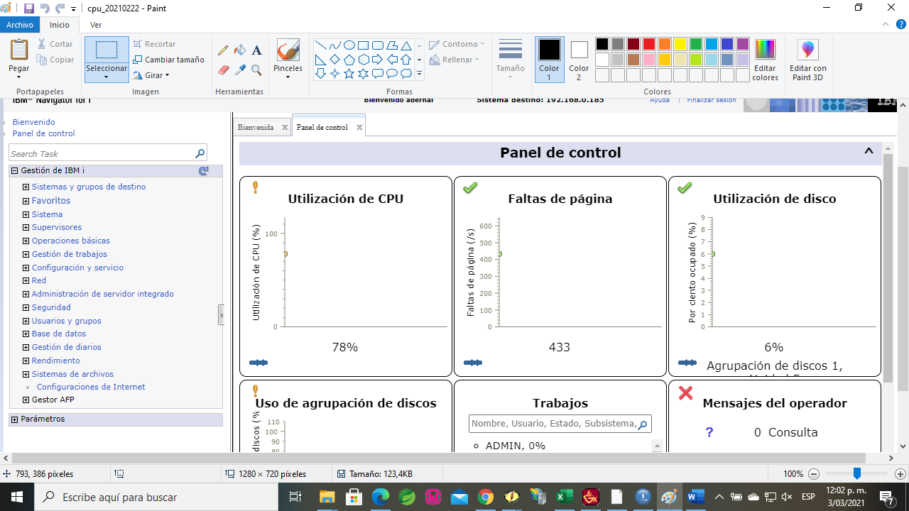

**CPU 03 De Marzo 2021**

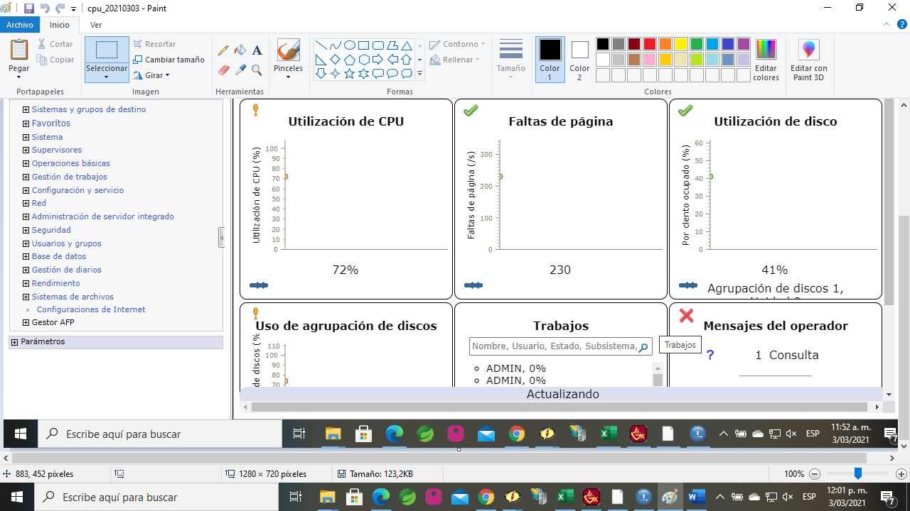

ALMACENAMIENTO 22 De febrero 2021

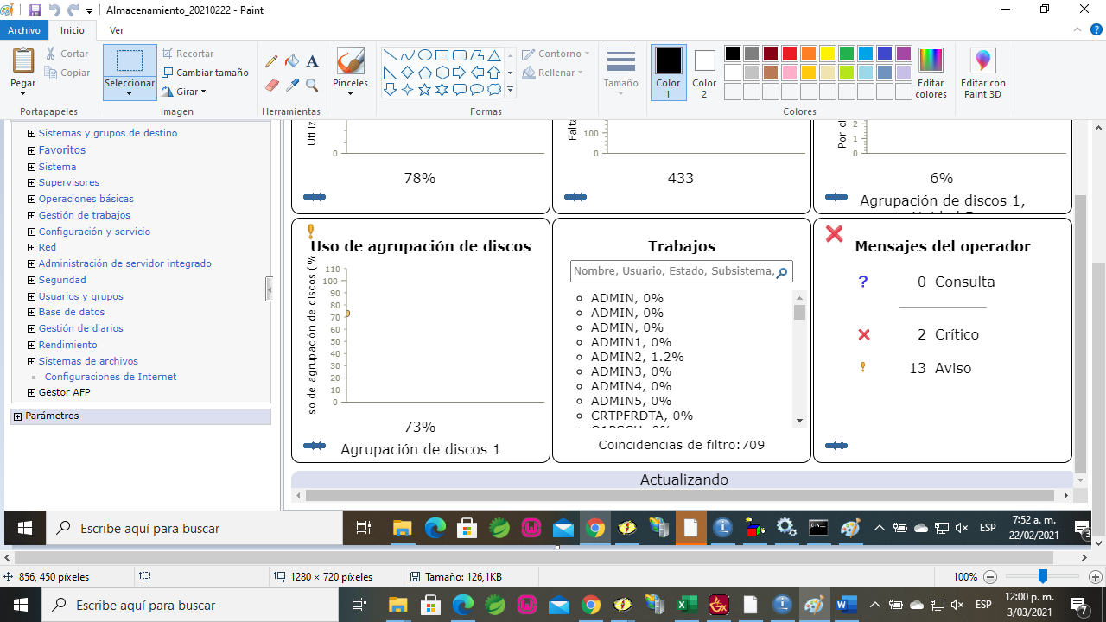

**ALMACENAMIENTO 03 De Marzo 2021**

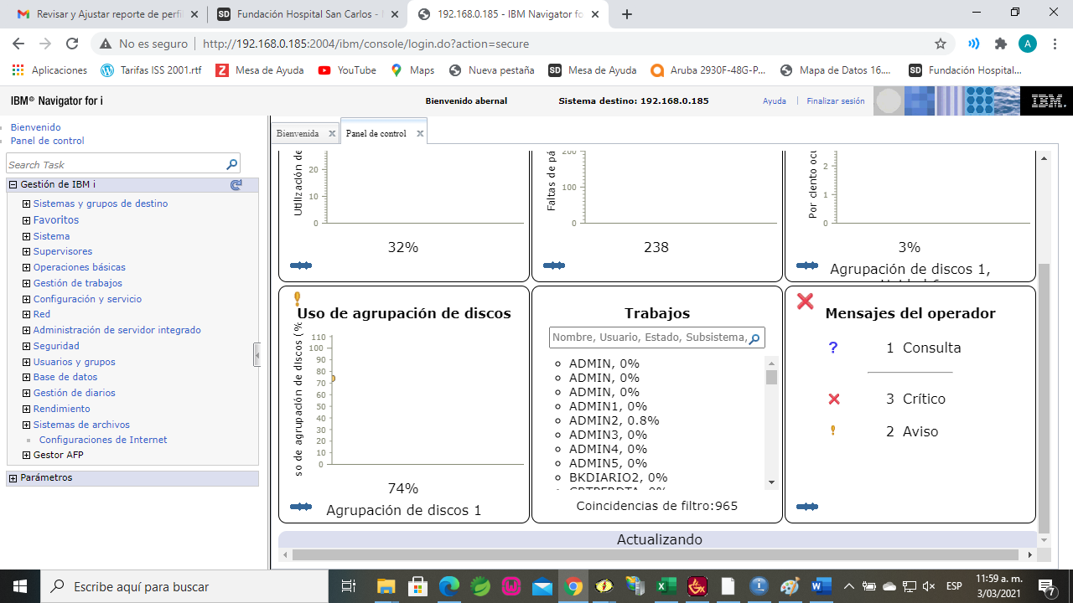

**La variación del consumo de CPU que muestra las 2 primeras imágenes una variacion del 6% menor hoy. Nota: El consumo de CPU es relativo a la cantidad de consultas y/o procesamiento que tiene el servidor en una fracción segundo dado.**

**La variación del consumo de aLmacenamiento que muestra las 2 ultimas imágenes una variacion del 1% mayor hoy. Es decir aumento del 1% en la ocupacion de los discos de la Partición primaria con relación a la muestra tomada hace 10 dias**